Федеральное государственное бюджетное образовательное учреждение высшего профессионального образования «Красноярский государственный медицинский университет имени профессора В.Ф. Войно-Ясенецкого» Министерства здравоохранения Российской Федерации

Реферат
«Костная пластика на верхней челюсти»

Выполнила: ординатор 1 года обучения
Энцы Е.И.
Проверила: Доцент ,КМН кафедры хирургической
стоматологии и ЧЛХ,
Маругина Т.Л

Красноярск 2019г

План
Введение
Выбор методики
Противопоказания
Закрытый синус-лифтинг
- Показания
- Инструментарий
- Безостеотомная техника
- Остеотомная техника
- Баллонный синус лифтинг
Открытый синус-лифтинг
- Показания
- Инструментарий
- Техника выполнения
- Клинический случай
Осложнения
Список литературы

Введение

Дентальная имплантация является общепринятым методом замещения дефектов зубных рядов и с каждым годом получает все большее распространение благодаря большому количеству неоспоримых преимуществ. Одним из ограничивающих факторов для широкого распространения имплантации является недостаточный для установки имплантата объем костной ткани. Атрофия костной ткани после удаления зубов, является одним из важнейших вопросов современной стоматологии, так как значительная атрофия костной ткани челюстей делает невозможным проведение внутрикостной имплантации, а также создает серьезные трудности при ортопедическом лечении пациентов с использованием съемных и несъемных протезов.
Костная пластика общее название для большого количества стоматологических методик по воздействию на костные структуры, расположенные внутри челюсти пациента. В большинстве случаев назначение этой процедуры увеличение объема костной массы для выполнения условий корректной и качественной установки зубных имплантов.
Самыми популярными и эффективными на данный момент среди методик костной пластики на верхней челюсти получили методики – открытого и закрытого синус –лифтинга.

Синус- лифтинг

Уменьшение объема альвеолярного отростка верхней челюсти вследствие атрофии костной ткани, резко снижает возможность применения внутрикостной имплантации из-за высокой степени вероятности перфорации дна и разрыва слизистой оболочки верхнечелюстной пазухи Поэтому, проблема атрофии костной ткани челюстей является одним из важнейших вопросов современной стоматологии, т.к. при недостаточном объеме кости не представляется возможным проведение внутрикостной имплантации.

Для решения этой проблемы в разное время предлагались следующие методики:

•Установка имплантатов в обход верхнечелюстной пазухи. • Использование субпериостальных имплантатов
•Установка имплантатов с перфорированием дна верхнечелюстной пазухи
• Onlay и Inlay методики пластики костным блоком
• Сегментарная остеотомия
•Поднятие дна верхнечелюстной пазухи во время установки имплантата (закрытый синус-лифтинг)
•Субантральная аугментация с доступом через латеральную стенку верхнечелюстной пазухи (с отсроченной или одномоментной установкой имплантатов).

Попытки обойти верхнечелюстную пазуху очень часто приводили к недостаточной стабильности имплантатов из-за их небольшого размера, а также из-за малого количества опор и слишком протяженных мостовидных конструкций. При использовании субпериостальных имплантатов довольно часто происходит их смещение под действием окклюзионных и парафункциональных сил, так как тонкая компактная кость, которая, как 10 правило, присутствует на гребне и на латеральной поверхности верхней челюсти, служит плохой опорой для этого типа имплантатов .В настоящее время одной из самых распространенных операций при зубной имплантации является пластика альвеолярного отростка верхней челюсти - поднятие дна верхнечелюстной пазухи. В результате оперативного вмешательства верхнечелюстная пазуха может быть поднята путем репозиции и увеличения размера гребня верхней челюсти. Успех достигается в 94,4-100% случаев . Для понимания того, что же такое синус-лифтинг необходимо дать точное определение этой манипуляции.

Синус-лифтинг (субантральная аугментация) − это искусственное увеличение массива костной ткани верхней челюсти в области отсутствующих боковых зубов за счет поднятия дна верхнечелюстной (Гайморовой) пазухи.

Открытый синус-лифтинг – методика проведения субантральной аугментации, при которой на латеральной стенке верхнечелюстной пазухи формируется отверстие (окно), через которое с помощью специальных инструментов проводится отслаивание слизистой оболочки верхнечелюстной пазухи (мембрана Шнайдера) с последующим заполнением образовавшегося пространства остеопластическим материалом.

Закрытый синус-лифтинг – методика проведения субантральной аугментации, при которой отслаивание слизистой верхнечелюстной пазухи производится через ложе, сформированное для установки имплантата (через гребень альвеолярного отростка верхней челюсти) с последующей установкой имплантата.

Выбор методики
Как показывает изучение литературных данных, опубликованных в отечественной и зарубежной литературе, во время планирования дентальной имплантации на верхней челюсти выбор техники операции зависит от высоты альвеолярного отростка и от конструкции самого имплантата. Так, например, при высоте альвеолярного отростка верхней челюсти более 8 мм, дентальные имплантаты устанавливаются без операции синус-лифтинга. Если высота альвеолярного отростка от 6 до 8 мм, то имплантат устанавливается с бикортикальной фиксацией. При высоте альвеолярного отростка от 4-х до 6-ти мм – установка имплантата проводится с применением закрытого синус-лифтинга. Если имеется значительная атрофия альвеолярного отростка верхней челюсти и его высота от 2-х до 4-х мм, то необходимо проведение открытого синус-лифтинга с одномоментной установкой имплантата или установка имплантата с проведением безостеотомного закрытого синус-лифтинга. Только при высоте альвеолярного отростка менее 2-х мм, проводится открытый синус-лифтинг без установки имплантатов.

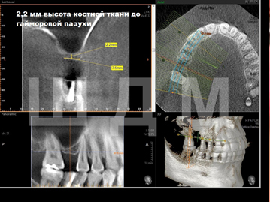
Рис.1 Компьютерная томография области имплантации, недостаточно костной ткани, необходима процедура синуслифтинга.

Противопоказания
К общим противопоказаниям относятся противопоказания не только к синус-лифтингу, но и к любой хирургической операции как таковой, поскольку от этого зависит общее состояние организма, а также его способность перенести операцию и восстановиться после нее. Пренебрегая этими противопоказаниями, пациент может поставить под угрозу свою жизнь.

Среди общих противопоказаний:
- Пониженная свертываемость крови. Любая хирургическая операция невозможна без определенной кровопотери. Поэтому перед проведением синус-лифтинга необходимо проверить кровь пациента на свертываемость.
- Терапия с использованием антикоагулянтов. Если пациент перед синус-лифтингом перенес терапию с применением антикоагулянтов, свертываемость его крови может быть понижена, а сильное кровотечение опасно для жизни. Это противопоказание может повлечь за собой ряд осложнений, как и указанное выше.
- Нарушение заживления ран или регенерации кости. Синус-лифтинг — разновидность остеопластики, а потому костный материал пациента должен быть обследован на способность к регенерации. В противном случае процесс восстановления после синус-лифтинга может очень затянуться или повлечь за собой тяжелые осложнения.
- Болезни обмена веществ, влияющие на заживление ран и регенерацию кости. Нарушение обмена веществ, вызванное определенными заболеваниями, может снизить степень регенерации кости и заживляемости ран. А это связано с безопасным проведением любой хирургической операции.
- Иммунодепрессивная терапия (химиотерапия, лучевая терапия). Состояние пациента, перенесшего какой-либо вид этой терапии, значительно менее удовлетворительно, чем у здорового человека, а потому он не всегда может перенести хирургическую операцию.
- Болезни сердца (сердечная недостаточность, патология клапанов сердца).
- Злокачественные новообразования.
- Серьезные психиатрические заболевания (шизофрения, алкоголизм), а также наркологическая зависимость. При наличии таких заболеваний проведение любой операции противопоказано, поскольку пациент может сам себе навредить.

Абсолютные противопоказания к синус-лифтингу

Это противопоказания, которые требуют длительного времени для их устранения либо неустранимы вообще. Они связаны с тем, что синус-лифтинг — специфическая операция, проводимая в определенном месте и связанная с определенными органами, состояние которых на момент проведения операции должно быть оценено как здоровое. Абсолютными противопоказаниями к синус-лифтингу являются:
- синусит
- наличие полипов (патологическое разрастание тканей, выступающих над слизистой оболочкой);
- хронический ринит (насморк).

Относительные противопоказания к синус-лифтингу

Относительные противопоказания — это устранимые противопоказания. Проведение синус-лифтинга при их наличии должно быть отложено до их устранения. Пренебрегать этими противопоказаниями не стоит, так как они тоже могут вызвать осложнения.

К относительным противопоказаниям к синус-лифтингу относятся:

- Неудовлетворительное состояние костной ткани. При обнаружении этого противопоказания может быть назначено лечение, после которого синус-лифтинг сможет быть проведен.
- Ранее перенесенная операция в области пазух. Ослабленное состояние организма после операции в зоне пазух может послужить препятствием к быстрому и безболезненному восстановлению после синус-лифтинга, поскольку операция связана с областью гайморовой пазухи.
- Различные заболевания полости рта. Воспалительные процессы в полости рта (гингивит, периодонтит) перед проведением синус-лифтинга должны быть устранены.
- Плохая гигиена рта. Обследование полости рта на ее гигиеническое состояние по большому счету проводится всегда перед какими-либо манипуляциями на зубах.
- Курение. Восстановление после синус-лифтинга у заядлых курильщиков значительно затруднено. Лучше отказаться от этой пагубной привычки до того, как пациент решится провести операцию синус-лифтинг.

Таким образом, при подготовке к синус-лифтингу необходимо провести обследование пациента на наличие противопоказаний и оценить возможность проведения операции без рисков и осложнений для него.

Закрытый синус-лифтинг

Показания

Показания к закрытому синус-лифтингу начинается при высоте кости (ВК) 8-10 мм до дна пазухи и заканчивается при ВК 3 мм; мобилизация мембраны Шнайдера и проведение аугментации через созданный канал в кости необходимы при ВК 7 мм и меньше. При высоте 8-10 мм достаточно лишь перфорировать дно приносовой полости и установить имплант, длина которого больше 2мм (бикортикальная фиксация).

Инструментарий

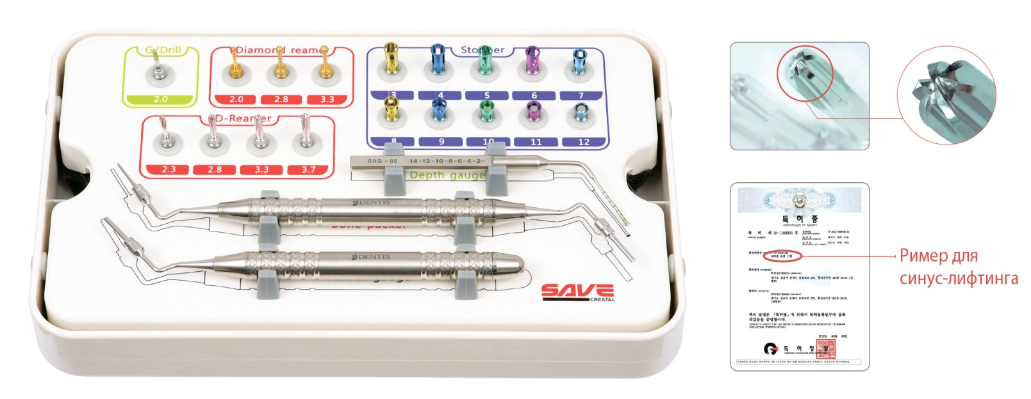

Наборы для синус-лифтинга - DASK

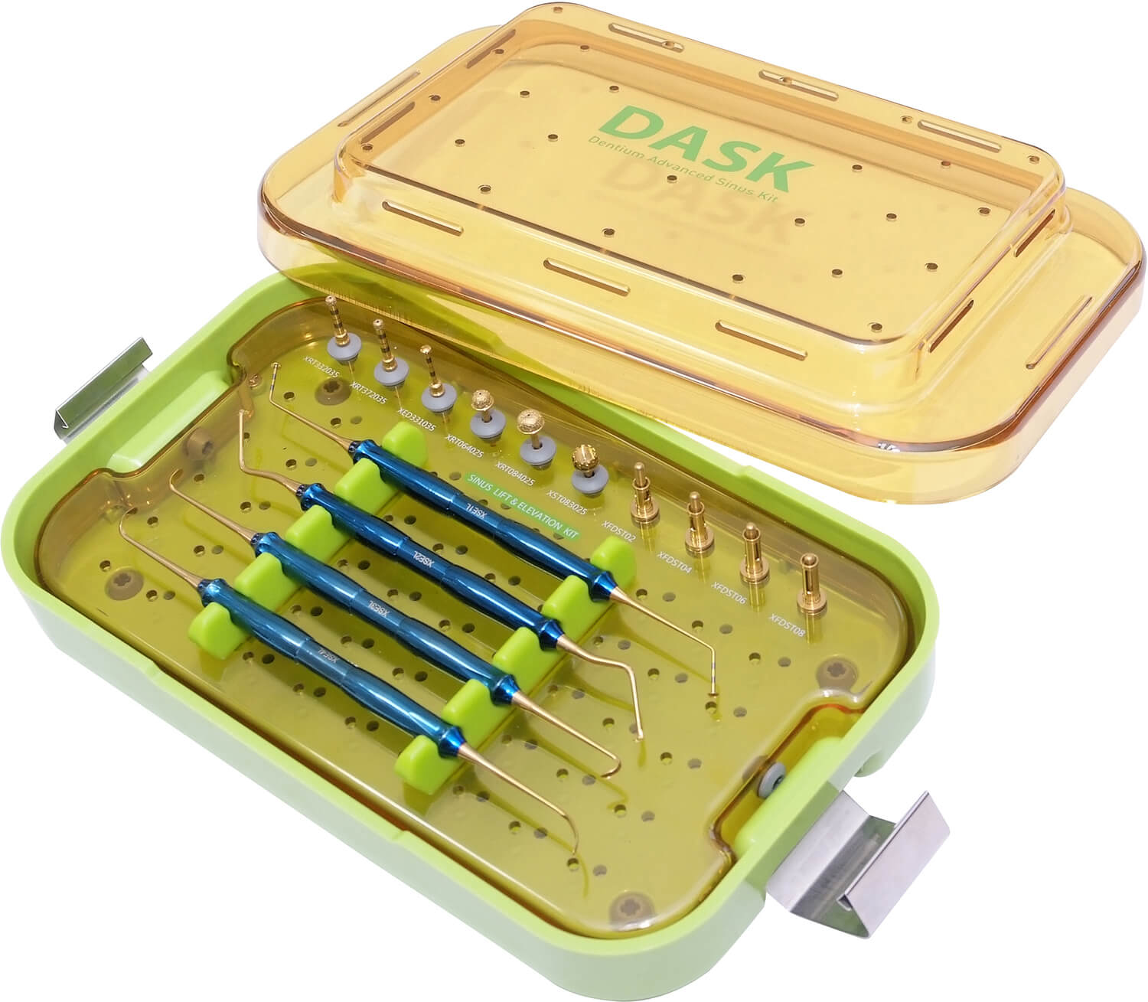

Техники
- Безостеотомная техника
- Остеотомная техника
- Баллонный синус лифтинг

Безостиотомная техника

Определяется высота кости, с помощью фрез из хирургического набора формируется ложе под имплантат не доходя 1 мм до дна гайморовой пазухи. Оставшийся 1 мм кости истончается с помощью специального бора или насадкой пьезохирургического инструмента .Освобожденная от кости слизистая отслаивается и приподнимается с помощью грибовидной кюреты.
Если имплантат будет погружаться на 2-3 мм выше дна гайморовой пазухи, то применение остеопластического материала не обязательно, достаточно ввести мембрану и внедрить имплантат. Если необходимо поднять слизистую более чем на 3 мм, необходимо дополнительно отслоить слизистую с помощью узкой кюреты, ввести небольшую порцию остеопластического материала, распределить его с помощью грибовидной кюреты, а затем произвести введение имплантата. Имплантат необходимо вводить со скоростью 20 об\мин прерывисто по 1 мм с паузами 3-5 секунд.(рис2.1 ,рис2.2.)

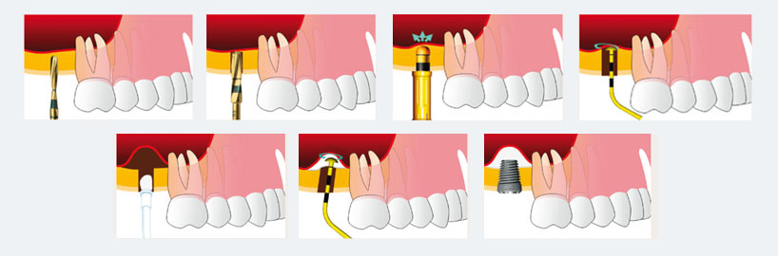
Рис.2.1

Рис.2.2

Остеотомная техника

Определяется высота кости, с помощью фрез из хирургического набора формируется ложе под имплантат не доходя 1 мм до дна гайморовой пазухи. С помощью вогнутого остеотома подламывается костный островок, слизистая приподнимается на 2-3 мм. Можно ввести небольшое количество остеопластического материала или FRP. Имплантат устанавливается на скорости 20 об\мин. Данную методику рекомендуется проводить при внедрении имплантата не более чем на 2-3 мм выше дна гайморовой пазухи.(рис.3.1, рис3.2)

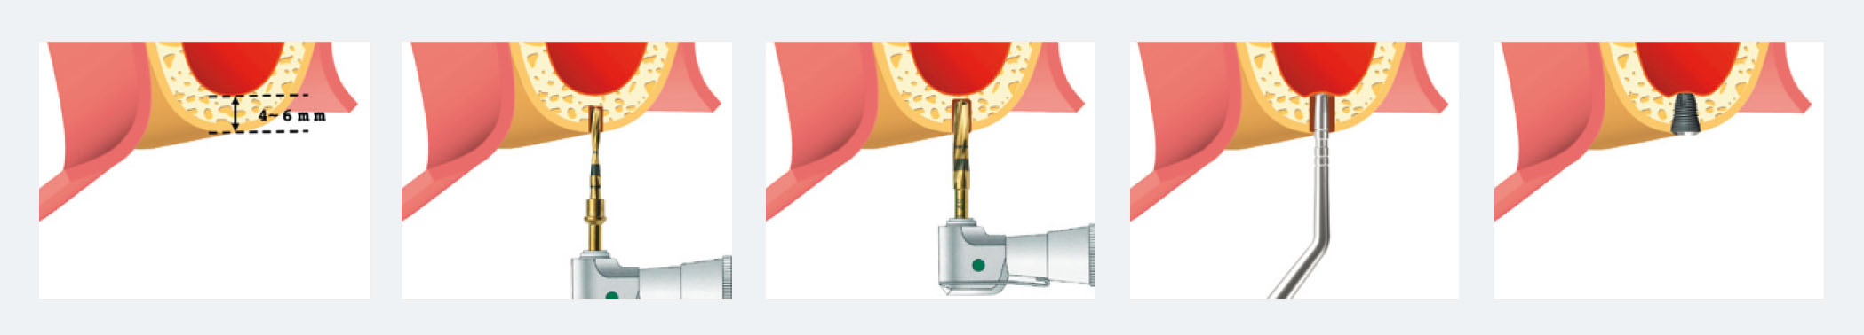
Рис.3.1

Рис 3.2

Особенности работы в остеотомной технике

Проведения закрытого синус-лифтинга с помощью остеотомов: После анестезии проводится разрез по середине гребня или с небольшим смещением в небную сторону, отслаивается слизисто-надкостничный лоскут. С помощью фрез из хирургического имплантационного набора Импро формируется ложе под имплантат не доходя около 1 мм до дна гайморовой пазухи. Если костная ткань 2-го или 3-го типа, то формирование ложа проводится только фрезами, если костная ткань 4-го типа, то для формирования ложа можно использовать и остеотомы (при этом происходит уплотнение боковых стенок ложа). После формирования ложа нужного диаметра, с помощью остеотома того же диаметра, производится подламывание костной стенки дна гайморовой пазухи. Подламывание рекомендуется делать 1–2 постукиванием молоточка по основанию остеотома. При этом остеотом должен прочно удерживаться рукой во избежание чрезмерного проталкивания его в гайморову пазуху. Удары молотком должны быть короткие и умеренно сильные. Если дно гайморовой пазухи приподнимается на 1–3 мм, то остеопластический материал можно не использовать. Эта техника называется OSFE (Osteotome Sinus Lift Elevation). Если дно гайморовой пазухи приподнимается более чем на 3 мм, необходимо использовать остеопластический материал. Эта техника называется BAOSFE (Bone Added Osteotome Sinus Lift Elevation). При этом остеопластический материал вводится в сформированное ложе с помощью гладилки или специального шприца, а затем проталкивается внутрь с помощью остеотома. Для более равномерного распределения материала рекомендуется использовать грибовидную кюрету из универсального набора для синус-лифтинга Импро.

Преимущества остеотомного синус-лифтинга:
- Меньше травматизм по сравнению с открытым синус-лифтингом.
- Возможность уплотнить кость при использовании выпуклых остеотомов.
- Меньшее количество остеопластического материала по сравнению с открытым синус-лифтингом.
- Меньшая вероятность перфорации мембраны гайморовой пазухи при установке 1 имплантата

Недостатки остеотомного синус-лифтинга:
- Противопоказан при наличии в анамнезе сотрясения головного мозга, наличие глаукомы и повышенного внутричерепного давления.
- Неприятные ощущения для пациента.
- Нельзя поднять дно гайморовой пазухи более чем на 3–4 мм без риска перфорации мембраны гайморовой пазухи

Баллонный синус лифтинг

Разновидность щадящего закрытого хирургического вмешательства. Для снижения вероятности разрыва слизистой оболочки верхнечелюстного синуса используются специальные баллоны.
Техника проведения следующая:
- Создание доступа к гайморовой пазухе через ложе для имплантата;
- Установка специального тонкого драйвера-мандрена и его фиксация к слизистой оболочке синуса муфтой;
- Установка специального баллона в ближайшее к мембране пространство;
- Нагнетание контрастного вещества в баллон под определенным давлением и под контролем рентгена, получение пространства для костного материала, удаление баллона; (рис.4)
- Заполнение образовавшейся полости гранулами костного материала;
- Установка имплантата в заранее сформированное ложе.

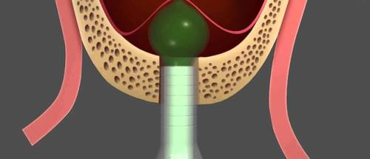
Рис.4

Открытый синус-лифтинг

Показания
В случае, когда кость имеет минимальный объем, наращивание проводится с помощью открытого синус-лифтинга. Эта процедура позволяет восстановить необходимый объем кости и провести имплантацию даже в безнадежных, на первый взгляд, случаях.

Инструментарий и материалы

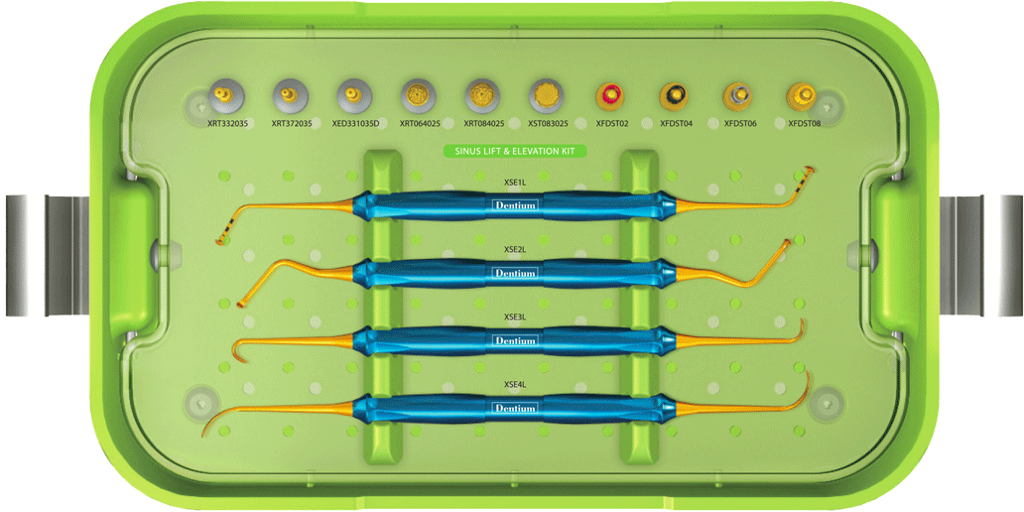
Рис.5
Dentium Advanced Sinus Kit (DASK) - это универсальный набор для открытого и закрытого синус-лифтинга. Включает в себя фрезы, ограничители и кюреты.

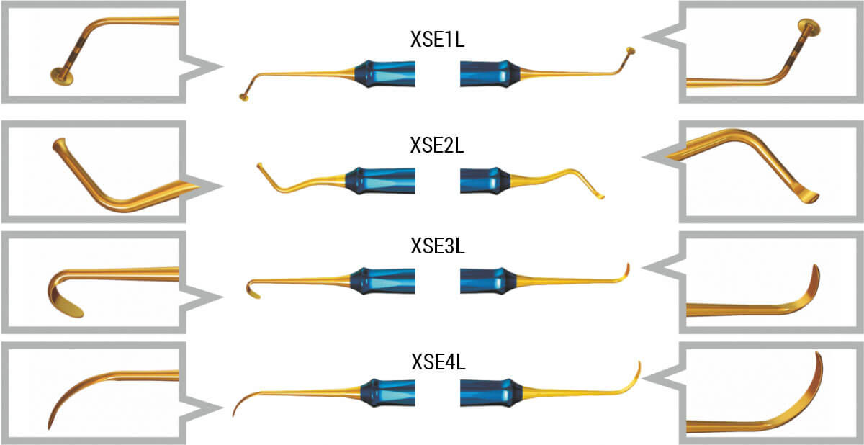
Рис.6 Кюреты для синус-лифтинга
Рис.7
фрезы для открытого синус-лифтинга

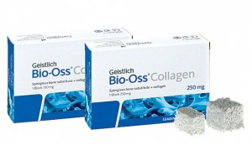
Рис. 8
Биоматериал Bio-Oss Spongiosa (Geistlich Pharma)

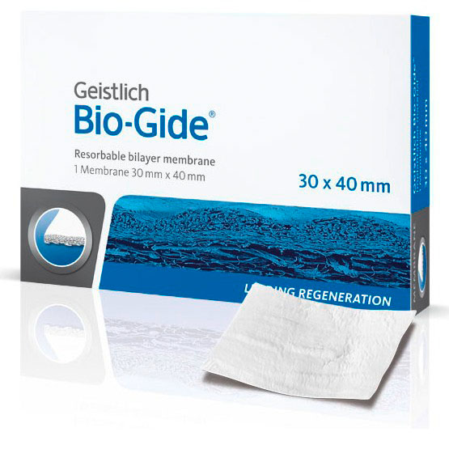
Рис.9
Био-Гайд (Bio-Gide) - коллагеновая мембрана для тканевой регенерации

Техника выполнения

Открытый синус-лифтинг выполняется через специально созданный доступ (отверстие в боковой стенке гайморовой пазухи).

- Первым этапом проводится обезболивание места проведения операции. Анестезия при синус-лифтинге такая же, как и при лечении зубов на верхней челюсти.
- Формирование отверстия (надрез слизистой, создание лоскута мягких тканей, удаление участка кости необходимого диаметра).
- Отделение слизистой дна гайморовой пазухи от верхнечелюстной кости.
- Приподнимание ее на достаточную высоту для формирования полости.
- Создание специальной защитой мембраны, отделяющей созданную полость от слизистой дна гайморовой пазухи.
- Наполнение полости остеопластическим материалом.
- Закрытие бокового доступа специальной защитной мембраной и слизистым лоскутом. Наложение швов.
- Если есть возможность, установка импланта.

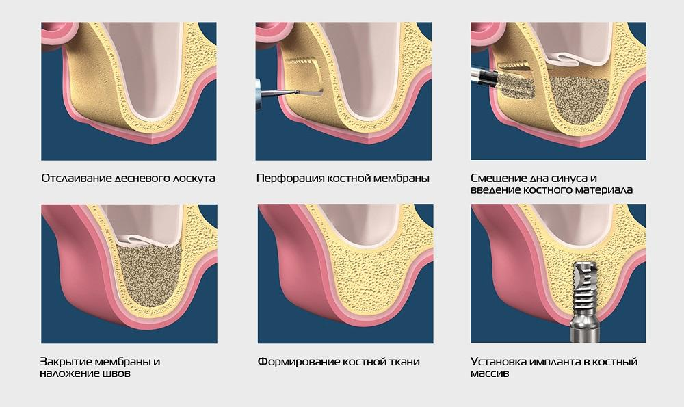

Рис.10

Клинический пример
Пациентка, 62 года, обратилась с жалобами на отсутствие 1.4 зуба, разрушенные 1.5 и 1.6. зубы. На основании клинико-лабораторных исследований было принято решение об удалении 1.5 и 1.6 зубов, одномоментной имплантации 1.4 и 1.6 с открытым синус-лифтингом.

Как видно из фото 1, костная перегородка внутри пазухи над зубом 16, подлежащим удалению, разделяет пазуху на две половины: большую щёчную и меньшую небную. Так как имплантат должен располагаться в небной половине, то синус-лифтинг традиционным доступом со щёчной стороны, через передне-боковую стенку верхней челюсти и костную перегородку внутри пазухи, представляет собой более длительную и более травматичную процедуру. Поэтому нами было принято решение провести синус-лифтинг через небную стенку верхнечелюстной пазухи.

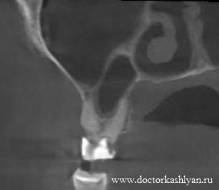
фото1
Ход операции:

После инфильтрационной и туберальной анестезии, произведено удаление 1.5 и 1.6 зубов, откинут небный слизисто-надкостничный лоскут от бугра верхней челюсти справа до 1.2 зуба. При помощи шаровидного бора сформировано костное окно диаметром 0,5 мм в небной стенке верхнечелюстной пазухи, мезиальнее проекции небного корня зуба 1.6, в наиболее тонкой части небной стенки верхнечелюстной пазухи (определяется по кт.). Далее, после визуализации мембраны, ее отслоили и подняли, сформировали костный канал для имплантата 1.6 через лунку удаленного зуба и костное ложе для имплантата 1.4. После заполнения пространства под мембраной материалом cerobone 1.0г установлен имплантат 1.6 через ранее сформированный канал, также установлен имплантат 1.4. После, небный слизисто-надкостничный лоскут уложен на место и ушит п-образными швами.

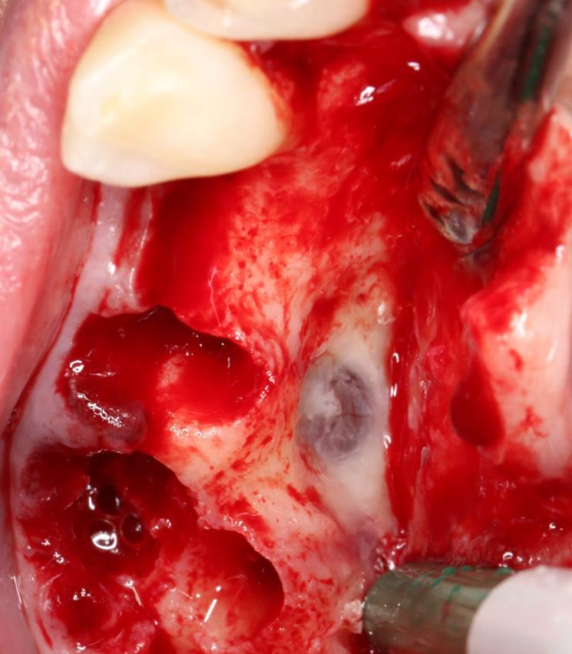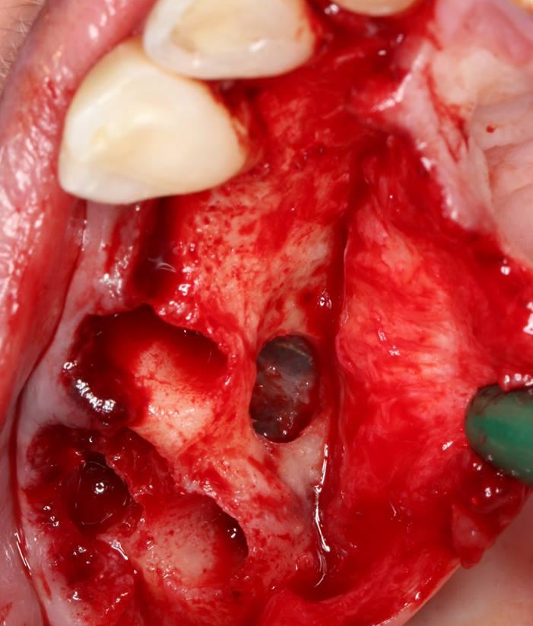
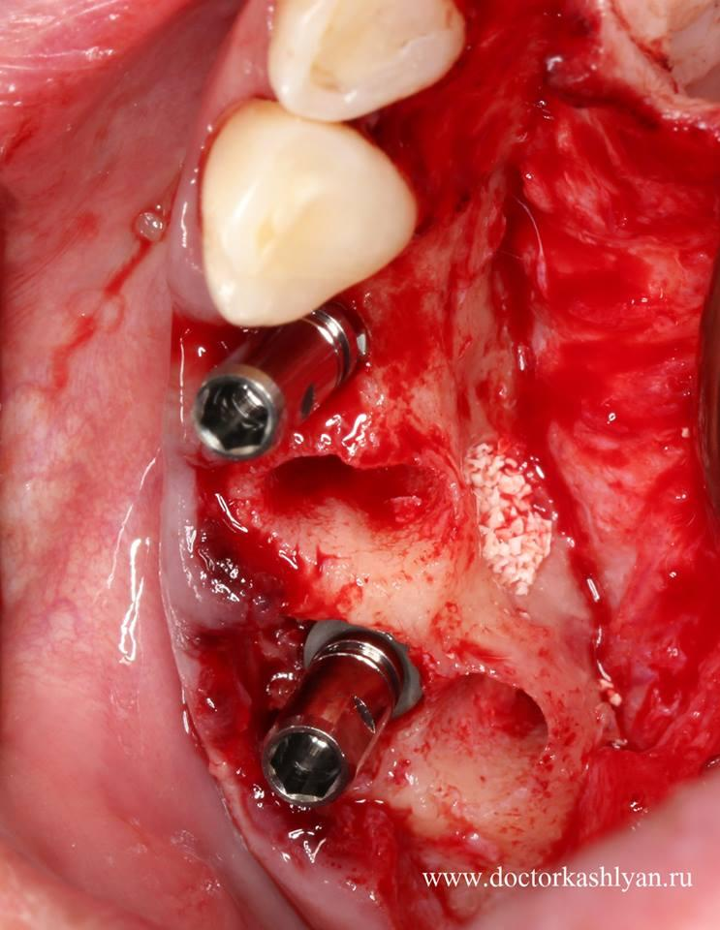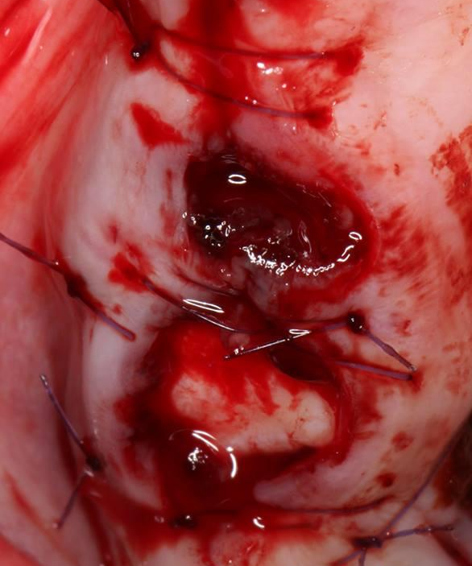
Фото 2.,3,4,5.

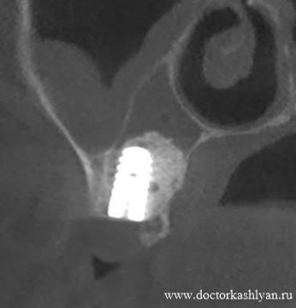
Фото 6
На контрольном КТ определяется стабильность имплантата и остеопластического материала.

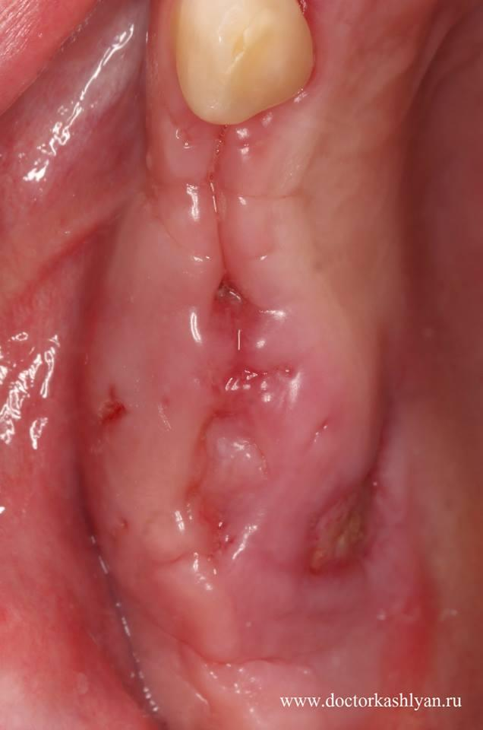
Фото 7
Внешний вид раны после снятия швов на 10 сутки.

Осложнения при операции синус – лифтинг

Осложнения при операции СЛ можно разделить на 3 большие группы:

- Интраоперационные осложнения

• Перфорация слизистой оболочки пазухи.
• Перелом альвеолы.
• Блок соустья верхнечелюстной пазухи.
• Кровотечение.
• Повреждение прилегающих зубов и других анатомических структур.

- Осложнения в раннем послеоперационном
периоде

• Расхождение краев раны.
• Смещение костного материала.
• Инфекционные осложнения.
• Отсутствие интеграции или стабильности
имплантатов.
• Доброкачественное пароксизмальное позиционное головокружение.

- Осложнения в позднем послеоперационном
периоде
• Развитие хронического синусита.
• Развитие хронического неврита.
• Развитие хронического остеомиелита и
утрата костного материала.
• Развитие периимплантита и отсутствие
интеграции или стабильности имплантатов, утрата имплантатов и миграция
имплантата.
• Формирование ороантрального сообщения

ИНТРАОПЕРАЦИОННЫЕ ОСЛОЖНЕНИЯ

Перфорации слизистой оболочки верхнечелюстной пазухи (ВЧП) являются наиболее распространенным и хорошо изученным осложнением. Наиболее часто перфорации происходят в местах, где имеются выраженный костный рельеф, острые углы, септа, экзостозы, а также в местах образования рубцовой ткани, вследствие ранее перенесенных операций, травм ВЧП .

По Valassis и Fugazzotto, 2004, перфорации разделяются на 5 классов :

- 1 Класс. Располагается в верхней медиальной или дистальной трети латерального окна.
- 2 Класс. Располагается в верхней средней трети латерального окна.
- 3 Класс. Располагается в нижней медиальной или дистальной трети латерального окна. Наиболее часто встречающаяся перфорация.
- 4 Класс. Располагается в нижней средней трети латерального окна.
- 5 Класс. Уже имеющиеся повреждения слизистой оболочки, встречающиеся из-за гиперпневматизации ВЧП в сочетании со значительной редукцией костной ткани альвеолярного отростка.

При возникновении незначительных перфораций, самопроизвольно закрывающихся в складках слизистой оболочки, лечения не требуется. Устранение более значимых повреждений может осуществляться путем наложения швов, постановки резорбируемой мембраны. В случае обширных перфораций (более 1 см) рекомендовано отказаться от СЛ, а повторная операция возможна через 3-4 месяца (повторно допустимо только выполнение открытого СЛ). Тактика устранения перфораций также зависит и от доступа при выполнении СЛ. При выполнении СЛ латеральным доступом актуально все вышеперечисленное. Если же перфорация возникает при выполнении СЛ трансальвеолярным доступом, то требуется формирование латерального окна с целью устранения перфорации или завершение операции и повторное отсроченное вмешательство.
При адекватном устранении перфорации данное осложнение не оказывает отрицательного воздействия на результат лечения. По данным 4-летнего клинического исследования L.Ardekian et al., 2006, успешность лечения в группе пациентов с возникновением перфораций слизистой оболочки во время операции составила 94,4%, в то время как в группе пациентов, у которых не было перфораций, 93,9%

Перелом альвеолы, возникший в ходе операции, вынуждает хирурга отказаться от операции (повторная операция возможна через 4-6 месяцев), удалить свободнолежащую кость и заполнить лунку остеопластическим материалом.

Блок соустья ВЧП может возникнуть при значительном объеме аугментации. При таком осложнении рекомендована эндоскопическая ревизия ВЧП оториноларингологом или челюстно-лицевым хирургом, владеющим данной методикой. Примерно в 10% случаев, кроме основного соустья полости ВЧП и полости носа, расположенного в области среднего носового хода, имеется добавочное отверстие, что зачастую оптимизирует самостоятельный отток из пазухи

Возникновение кровотечения также является часто встречающимся интраоперационным осложнением. При повреждении сосудов в области подслизитого слоя целесообразна их перевязка или коагуляция, если повреждение происходит в части сосуда, идущей в костном канале, то эффективна компрессия зоны кровотечения при помощи остеотома

Повреждение стоящих рядом зубов связано с ограничением операционного поля прилегающими зубами и участками с резкой сменой плотности кости, в таких случаях хирург должен проявлять особую осторожность. Если все же повреждение возникло, то требуется немедленное эндодонтическое лечение. При потере костной поддержки близко расположенных зубов, возможна реплантация или расширение операционного поля и имплантация в данной области в ходе операции. Исходя из вышесказанного, пациенты должны быть предупреждены о возможности повреждения, эндодонтического лечения или утраты таких зубов.

ОСЛОЖНЕНИЯ В РАННЕМ ПОСЛЕОПЕРАЦИОННОМ ПЕРИОДЕ

Расхождение краев раны возникает из-за несостоятельности швов, чрезмерного натяжения или нарушения питания лоскута. Лечение предполагает наложение биологических повязок, а заживление раны происходит вторичным натяжением. Профилактикой расхождения краев раны является наложение матрацного или непрерывного обвивного шва

Смещение костного материала в полость рта может произойти как при расхождении краёв раны, так и при несостоятельности барьерной мембраны. В таком случае необходимо выполнение периодических щадящих промываний через свищ до окончания секвестрации материала. Затем требуется проведение КТ и решение вопроса о повторной операции

Отсутствие интеграции или первичной стабилизации имплантатов требует их немедленного удаления. Отсроченная операция возможна не ранее чем через 4- 6 месяцев.

ОСЛОЖНЕНИЯ В ПОЗДНЕМ ПОСЛЕОПЕРАЦИОННОМ ПЕРИОДЕ

При развитии хронического синусита в позднем послеоперационном периоде А.А.Никитин с соавт., 1998; J.Wiltfang et al., 2000, настаивают на проведении радикальной синусотомии в клинике челюстно-лицевой хирургии.

При возникновении неврита целесообразна консультация с неврологом, проведение блокад местными анестетиками, анальгезирующей терапии, физиотерапии

При хроническом остеомиелите показано проведение секвестрэктомии, удаление остеопластического материала до прикрепленной жизнеспособной ткани, назначение антибактериальной терапии. Если исход лечения успешен, то возможно планирование повторной операции в данной области не ранее чем через 6-9 месяцев

При развитии хронических инфекционных осложнений и обширных перфорациях слизистой оболочки ВЧП В.Л.Параскевич, 2001, отмечает высокий риск возникновения ороантрального сообщения. В таком случае требуется пластика ороантрального сообщения доступным для хирурга методом.

Список литературы

- Иванов С.Ю., Бернд Кузика, Мигура С.А., Мураев А.А., Шибеко В.А. Особенности устранения дефектов мембраны Шнейдера при операции синус-лифтинг / Материалы XX Международной конференции челюстно-лицевых хирургов и стоматологов, 2015.
- Носов С.Н., Железный С.П., Кортс А.Ф., Пешко А.П. Дентальная имплантация и остеопластика при синус-лифтинге / 2011.
- Адонина О.В. Клинико-рентгенологическая оценка результатов операции имплантации на верхней челюсти с поднятием дна верхнечелюстной пазухи: Автореферат диссертации на соискание ученой степени кандидата медицинских наук. - Москва, 2006
- А.И.Яременко, Д.В.Галецкий, В.О.Королев, ОСЛОЖНЕНИЯ И ОШИБКИ ПРИ ВЫПОЛНЕНИИ операции аугментации в области дна верхнечелюстной пазухи. Состояние проблемы. Обзор отечественной и зарубежной литературы и собственный клинический опыт / Клиническая стоматология , 2013г
- Альфаро Ф.Э., Ломакин М. - Костная пластика в стоматологической имплантологии.- 2014
- Манфред Лянг, Синус-лифт. От закрытого синус-лифта до синус-имплантат-стабилизатора.- 2010
- Зиккарди В., Беттс Н. Осложнения при увеличении объема кости в области верхнечелюстной пазухи. Перио Ай Кью. - 2005. - №1.

- https://tdentalgu.ru/Gallery/catalogPDF/Catalogs/1_14_2014/files/downloads/1_14_2014.pdf

